〇　国民健康保険の財政運営について（税率改定にあたって）

国民健康保険に関する財政は、県が主体となって運営が行われている。

市町村が負担している国保の医療費（療養の給付等）、及び、その他国保事業に要する費用は、全て、愛知県から「保険給付費等交付金」として交付を受けている。

１　国民健康保険事業費納付金　（以下、事業費納付金という。）

　　　県の保険給付費等交付金の財源の一部は、市町村から徴収する「事業費納付金」となっており、県では、毎年度、市町村ごとの事業費納付金の額を決定し、市町村に提示している。（市町村に納付義務）

　　　なお、事業費納付金の決定に当たっては、市町村ごとの医療費水準と所得水準などに基づき、按分して計算している。（右の資料を参照）

　２　標準保険税率

　　　また、県では、事業費納付金の決定に併せ、市町村が事業費納付金を賄うために必要な標準保険税率を作成し、市町村に提示している。

（市町村は標準保険税率を参考とし、税率を決定している）

　　現行制度では、標準保険税率に沿えば、必要な事業費納付金が賄える。

　　　本市では、標準保険税率との乖離が見られたため、令和３年度から、当初３か年で標準保険税率に到達させるべく税率改正に着手し、令和５年度に１年延伸し、４か年とした。

　　　しかし、令和６年度までに標準保険料率に達することができなかったため、令和７年度では、標準保険税率に近い税率改定を予定している。

３　事業費納付金の概要

県が県内の保険税収納必要額（医療給付費－公費による収入額）を市町村ごとの「被保険者数」と「所得水準」で按分し、それぞれに「医療費水準」を反映することにより、市町村ごとの国保事業費納付金を決定する。

**被保険者数及び診療費をもとに県全体の保険給付費（医療費）等を推計**

**保険税収納必要額**

保健事業、葬祭諸費等、保険税で賄う市町村ごとの給付等

特別交付金など市町村に交付される公費

県繰入金

Ｃ村

Ａ市

**納付金**

各市町村に按分し、市町村ごとに高額医療費負担金などの公費を加減算

**納付金算定基礎額**

前期高齢者交付金

療養給付費等負担金等の公費

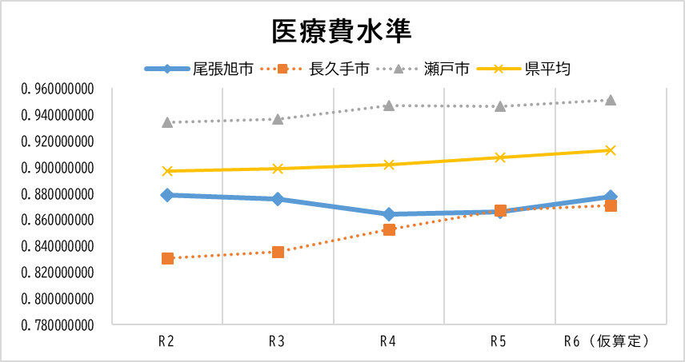

Ｂ町

公費

４　市町村ごとの納付金額の算定の考え方

「所得水準」に応じた按分額に

市町村ごとの医療費水準を反映

「被保険者数」に応じた按分額に市町村ごとの医療費水準を反映

医療費水準を反映

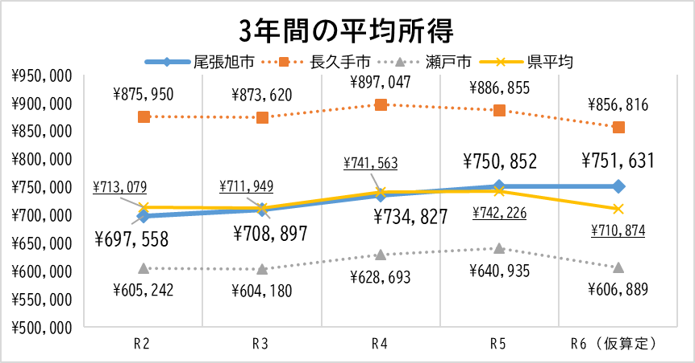

所得水準に応じた按分

被保険者数に応じた按分

**〇医療費水準が同じ場合、市町村の所得水準が高いほど納付金の額が大きくなり、公平な保険税水準となる。**

**〇所得水準が同じ場合、医療費水準が高いほど納付金の負担が大きくなり、医療水準に応じた負担となる。**

**医療費水準**

**Ｃ市の**

**所得水準**

**Ａ市の**

**所得水準**

**Ｂ市の**

**所得水準**

**Ｄ市の**

**所得水準**

